2015年下半年岳阳市建筑工程

质量形势分析报告

通过对全市各县区场上报的2015年下半年建筑工程质量监督、工程竣工及备案、分户验收及质量常见问题专项治理、质量投诉及质量事故等情况进行统计、整理，并结合监督规范化考核等情况进行综合分析，现将我市2015年下半年建筑工程质量有关情况报告如下：

一、总体情况

（一）在建项目工程质量监督基本情况
2015年下半年我市在建工程项目共计234个（其中，新开工项目69个，占29 %），总建筑面积819.4030 万㎡（新开工264.2655
万㎡，占32.2%）；市城区在建工程项目73个，建筑面积403.8035
万㎡（新开工项目23个，建筑面积194.8138万㎡）；各县（市）区在建工程项目161个，建筑面积415.5995 万㎡（新开工项目46个，建筑面积69.4517 万㎡）。各县市区在建及新建项目数分布如图1。

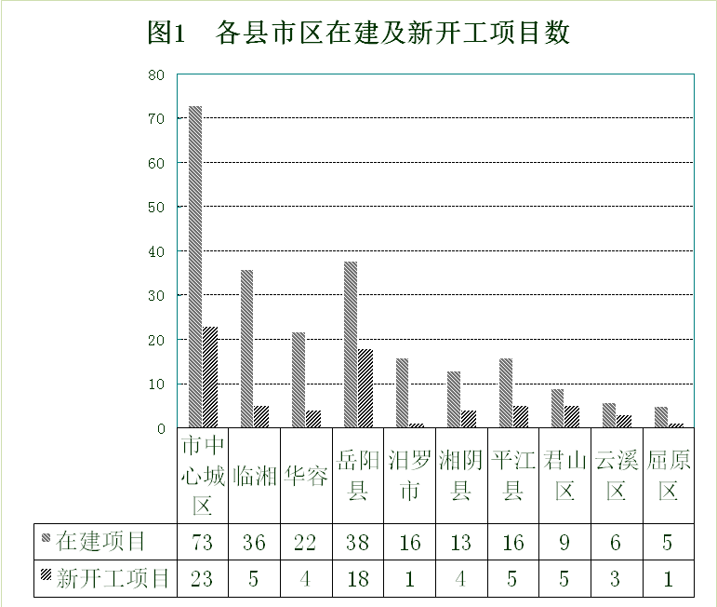
从所报情况看，大部分项目按规定办理了施工许可、质量监督和将项目相关监管信息及时录入了监管信息平台。但市中心城区和君山区仍有部分项目未及时办理施工许可、质量监督手续和项目信息录入不及时等现象发生，各县市区未办理施工许可、未受监及未录入监管情况如图2。
全市未办理施工许可证项目总计10个，占在建项目的4%；未受监项目3个，占在建项目的1.2%；未录入监管信息平台项目8个，占在建项目的3.4%。今年上半年累下发停工整改通知39个，不良行为记录3个，行政处罚6个。

（二）竣工验收及备案情况。

今年下半年全市竣工验收项目96个（其中岳阳市中心城区43个，占44.7%），建筑面积217.1734万m2。质量评价情况为竣工验收一次性通过项目55个。已办理备案项目77个，建筑面积132.1583万m2。均按规定办理竣工备案手续。竣工验收及备案情况如图3。

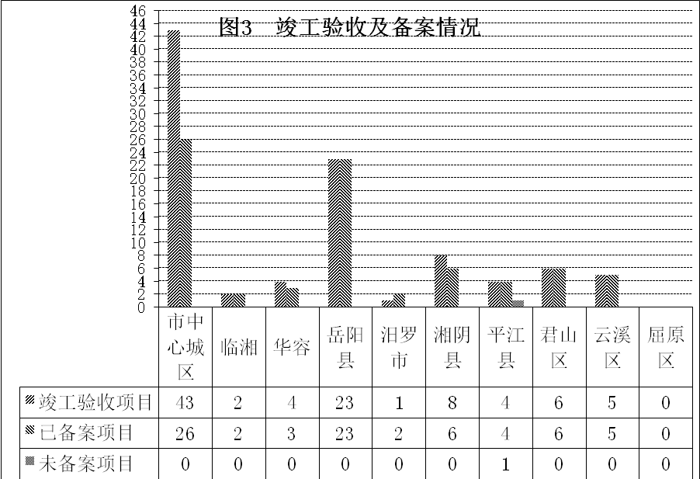

（三）质量监督检查、实体抽测发现的主要质量问题
全市在质量监督检查工作中发现的质量问题（如图4）共计862起，发现主要材料和构配件质量问题共103起，其中钢筋不合格43起，水泥不合格4起，预拌混凝土不合格12起，预制构件不合格6起，砌块不合格38起（所占百分比如图5）；

其中主要材料抽检问题发现的质量问题中心城区、岳阳县、平江县和君山区占前三位（如图5-1）
发现桩基质量问题共5起，占1%，其中承载力不合格2起，混凝土强度不合格1起，桩身完整性不合格2起（所占百分比如图6）；地基基础(桩基)出现的质量问题的地方是临湘市、君山区（如图6-1）

发现主体结构质量问题共569起，占66%，其中混凝土强度不合格16起，混凝土构件尺寸不合格64起，钢筋安装位置不合格110起，钢筋连接不合格163起，钢筋保护层厚度不合格73起，砌筑砂浆不合格15起，灰缝厚度及砂浆饱满度不合格126起、其他2起（所占百分比如图7）；主体结构抽检发现的质量问题前三位分别为中心城区、湘阴县、平江县（如图7-1）。
发现建筑节能质量问题55起，占6%，其中擅自变更节能设计3起，保温层厚度不合格39起，保温材料性能不合格9起，其他4起（所占百分比如图8）；建筑节能问题发现的质量问题地方排名如图8-1.

发现屋面装饰安装问题130起，占15%，其中裂缝51起，渗漏79起，其他问题0起（如图9）。屋面装饰安装工程的质量问题市中心城区、汨罗市排在前两位（如图9-1）.

全市下半年有效开展施工现场混凝土实体质量监督抽测（如图10），其中抽测了735个构件的混凝土强度，合格率为97%；抽测了791个构件的钢筋保护层厚度，合格率为90%；抽测了500个构件的裂缝情况，合格率为93%；抽测了1380个构件的外观质量，合格率为90%。
对预拌混凝土生产企业抽查30批次，发现原材料不合格有2批次，配合比不合格2批次；抽查了检测机构11次，未发现虚假报告。预拌混凝土质量抽查情况如图11。
- 分户验收及质量常见问题专项治理有效开展情况
全市在建住宅项目175个，建筑面积709.9616万m2，已进行分户验收项目58个，抽测8656户，合格率为94.8%。全市均已开展质量常见问题专项治理工作并将相关数据上报，已开展专项治理住宅项目144个，建筑面积555.4323 万m2。
（五）质量投诉及质量事故统计
全市未发生质量事故。质量投诉共199起，已处理完毕197起、占99%，各县市区发生质量投诉及处理情况如图12。

全市投诉较多的质量常见问题依次为外墙渗漏53起、占27%，楼地面开裂25起、占13%，屋面渗漏24起、占12%，其他质量问题详见图13、14。

二、质量总体形势综合分析
2015年下半年，全市施工许可、质量监督、竣工备案等手续办理正常，日常质量监督工作有序开展，质量常见问题及混凝土质量专项治理基本全面展开，质量投诉处理得当、及时，全市未发生一起质量事故，工程质量整体形势处于受控状态。
综合今年下半年监督工作，一线监督人员锐意进取，改革监督创新，取得了一定成绩。一是在监督管理方式方法有创新。岳阳市质安处创立“岳阳市建筑工程质量安全”微信号公众平台，及时发布监管信息和相关工作要求经验总结；要求全市质监一线人员和所有在建项目建设、施工和监理单位相关人员关注此微信平台，及时了解相关信息。二是建筑工程质量常见问题专项治理工作进展顺利。建筑工程质量常见问题专项治理工作在全市范围内全面展开，特别是岳阳市质安处、临湘市和湘阴县质监监督机构积极引导施工企业争先创优，将“岳阳市滨水·翡丽城第一期B、C区16#楼”和“临湘市长安御都二期A1块公寓2#楼”项目打造为工程常见问题专项治理省级示范项目。三是积极省级建筑工程质量标准化示范工地创建工作。按照省质安总站下发的《关于印发《湖南省建筑工程施工质量标准化示范工程（工地）创建实施办法》的通知》（湘质安监字〔2015〕26号）文件精神要求，全市各建筑施工企业积极响应，努力创建。 2015年全市争创省级建筑工程质量标准化化工地总计81个。
但从各县、区场上报的报表数据结合监督规范化考核和日常监督检查等情况可以看出，我市2015年下半年建筑工程质量管理工作仍存在以下问题：
- 监管力度有待进一步加强
一方面，部分项目未及时将项目信息录入监管信息平台；另一方面，在日常的监督执法过程中，各地对违规违法行为督促整改和处罚的力度明显不足。
- 关键岗位人员到岗情况不理想
今年9月份，岳阳市质安处在对全市中心城区所有在建项目进行指纹考勤时检查时发现，部分工程项目部施工单位和监理单位关键岗位人员到岗情况较差，存在人证不符情况。综合各县市区质监机构2015年下半年质量形势分析总结发现，同样存在在建项目关键岗位人员到岗履职不理想的情况。这样势必造成未能按规范要求对工程质量进行检查和按程序验收，对施工质量不能实施有效管理，对现场存在的质量隐患不能及时进行整改或整改不到位，施工现场质量管理资料和技术资料不齐全。
- 混凝土质量监督延伸检查抽测制度不完善
综合下半年全市各质监监督机构汇总数据发现，混凝土质量监督抽测制度执行力度加大，但是大多重在施工现场实体抽，对砼搅拌站延伸检查较少，对砼预拌企业及现场检查次数不够。
- 建筑节能意识不强
不少在建项目建设单位迫于投资压力大，以及各责任主体意识较差，觉得节能可有可无，责任主体在推广建筑节能上热情不高；在工程施工前，节能方案编制不及时，监理审批流于形式，对工艺要求不高。

三、下一步工作计划
- 以质量关键控制点监管到位为核心，改进质量监管方法
针对省总站提出的质量监管问题和现象，为扭转各分部工程监管频次分配失衡、质量实体与行为监督脱节现状，一是要求一线质量监督应有针对性的方案、交底，应加强施工过程中尤其是质量关键控制点的检查以及实体抽测和验收，除了应将地基基础、主体结构阶段的关键部位或关键环节纳入关键控制点外，还应将主体验收后的构件抗裂防渗、建筑节能等隐蔽工程验收、地面和外墙等有防水要求部位的贮水或淋水试验等质量常见问题防治验收、分户验收、竣工预验收等关键环节设为质量关键控制点；二是质量监督过程中，监督检查应立足质量基本保证条件和工程实体，对参建各方履职行为及其原始资料的追溯,对违法违规行为进行处罚；三是在监督过程中，也要以质量基本保证条件和工程实体为监督检查的核心，加强对质量行为及其原始资料的追溯检查,除了对地基基础、主体结构阶段监管情况进行考核外，还应加强对主体验收以后质量关键控制点监管到位情况的检查、考核。
- 进一步加大对在建项目关键岗位人员到岗履职的监督力度
加大指纹考勤系统监管频次、监管深度和管理力度，对不到岗、无故缺勤、擅自更换和不履职等行为，并按规定上报当事人和相关企业不良行为记录，并顶格处罚，及时通报。
（三）深化建筑节能质量控制
强化项目建设单位节能意识，加大节能控制政策宣传，确保各责任主体提高节能意识；采取观摩培训等多方面手段来提高节能施工的工艺水平；一线监督人员加大节能抽检频次和力度，逐步强化节能施工、验收标准，着重查处各方违规行为。

